**Document de synthèse phase 2**

**Cartographie de la carte :**

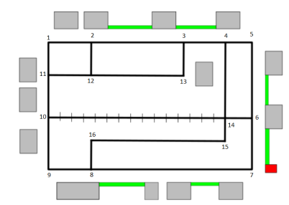

**Tableau de référence des valeurs :**

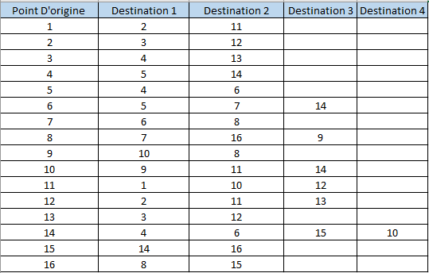

**Tableau de points et d’indices :**

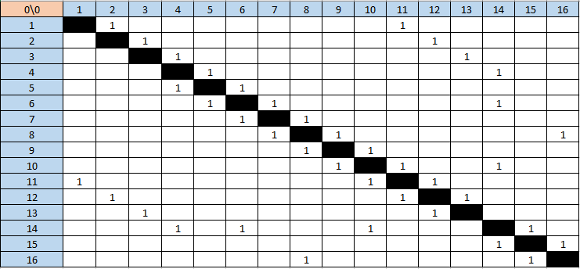

**Tableau de coordonnées :**

